uitstappen

Dag 1 (30 maart)

* Met de taxi naar het centrum en wat rond

slenteren in de straten van The big Apple.

* 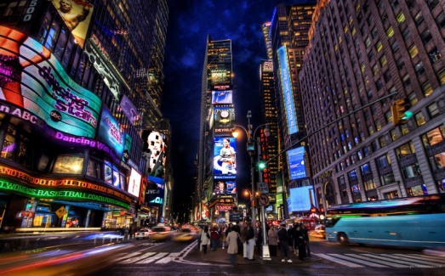Inchecken in het hotel om 15.00
* Als we ons hebben kunnen installeren gaan we

eten in het hotel zelf. (Dit is ook in de prijs inbegrepen)

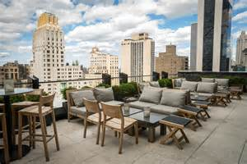  
  
  
  
  
  
Dag 2 (31 maart)

* eerst een lekker ontbijtje verorberen in het

hotel zelf (dit is in de prijs inbegrepen)

* We brengen een bezoek aan het vrijheidsbeeld
* ook zullen we wat rondslenteren in winkels in

de namiddag.

* s’avonds gaan we eten in de McDonalds.

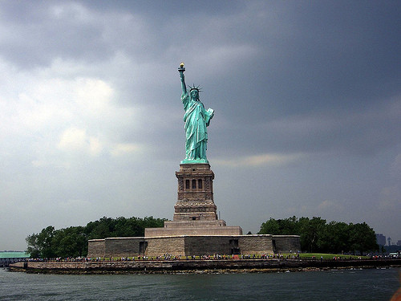

Dag 3 (01 April)

* Ontbijten in het hotel
* Bezoek aan het American Museum of Natural History
* Avondeten in het hotel.

Dag 4 (02 april)

* Ontbijten in het hotel
* Bezoek aan Madame Tussauds
* avondeten in het hotel

Dag 5 (03 april)

* Ontbijten in het hotel
* Wat rondhangen in het stadscentrum
* NBA wedstrijd van de New York Knicks vs Washington DC gaan kijken

Dag 6 (04 April)

* Ontbijten in het hotel
* Bezoek brengen aan the museum of Modern Art.
* 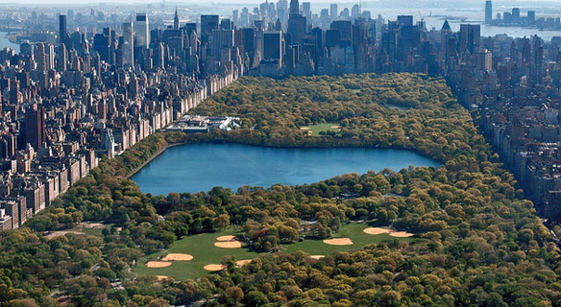Avondeten in het hotel

Dag 7 (05 April)

* Ontbijten in het hotel
* Central park bike tour
* Avondeten in het hotel

Dag 8 (06 april)

* Ontbijten in het hotel
* Genieten van de mooi omgeving en een grote wandeling maken.
* Alles inpakken en naar het vliegveld terugkeren

